BOLETIM 08/2019
PESQUISA DA CESTA BÁSICA
Agosto
DOIS VIZINHOS, FRANCISCO BELTRÃO E PATO BRANCO.
Francisco Beltrão, 06 de setembro de 2019.

PELO SEGUNDO MÊS CONSECUTIVO, CUSTO DA CESTA DIMINUI EM TODAS AS CAPITAIS E CIDADES DO SUDOESTE DO PARANÁ PESQUISADAS

Preço da Cesta Básica individual

A pesquisa da cesta básica realizada mensalmente pelo Dieese (Departamento Intersindical de Estatística e Estudos Socioeconômicos), que atualmente abrange 17 capitais, constatou, no mês de agosto uma redução de preços em todas as cidades que fazem parte do levantamento, pelo segundo mês consecutivo. As quedas mais expressivas ocorreram em Natal (-7,04%), Fortaleza (-6,96%), Aracaju (-6,11%) e Salvador (-5,78%).
Na região Sudoeste do Paraná, a pesquisa realizada pelo GPEAD também constatou, pelo segundo mês consecutivo, uma redução de preços nos itens da cesta básica de alimentação nas cidades pesquisadas de Dois Vizinhos, Francisco Beltrão e Pato Branco, em média a queda foi de (-6,43%), (-3,0%) e (-3,2%), respectivamente.
Em valores nominais a cesta básica ficou em R$ 339,24, em Dois Vizinhos; R$ 343,97 em Francisco Beltrão e R$ 326,46, em Pato Branco. Isso significa que, com relação ao valor da cesta de julho, ocorreu uma redução de custo no montante de (R$ 10,64), (R$ 23,32) e (R$ 10,79), respectivamente.
Na tabela 01 seguem expressos, para os 03 municípios do Sudoeste do Paraná, o valor médio da cesta básica individual de alimentação, o valor médio gasto com cada produto que a compõe, a variação percentual com relação ao mês anterior e o peso percentual que o gasto com cada item representa no valor total da cesta.

Tabela 01- Custo da cesta básica de alimentação (individual) - Francisco Beltrão, Dois Vizinhos e Pato Branco – agosto/2019
Produtos | Dois Vizinhos |  |  |  | Francisco Beltrão |  |  |  | Pato Branco
 | 07/2019 | 08/2019 | Jul/Ago | 08/2019 | 07/2019 | 08/2019 | Jul/Ago | 08/2019 | 07/2019 | 08/2019 | Jul/jAgo | 08/2019
 | Preço R$ | Preço  R$ | Variação  % | Peso % no Valor Total | Preço R$ | Preço R$ | Variação % | Peso % no Valor Total | Preço R$ | Preço R$ | Variação % | Peso % no Valor Total
Alimentação | 362,56 | 339,24 | -6,43 | 100 | 354,62 | 343,97 | -3,00 | 100 | 337,25 | 326,46 | -3,20 | 100
Arroz | 7,71 | 8,02 | 3,96 | 2,36 | 7,97 | 7,94 | -0,41 | 2,31 | 8,03 | 7,88 | -1,83 | 2,41
Feijão | 19,28 | 18,82 | -2,37 | 5,55 | 19,30 | 17,33 | -10,22 | 5,04 | 17,94 | 17,12 | -4,53 | 5,24
Açúcar | 5,58 | 5,66 | 1,55 | 1,67 | 5,52 | 5,44 | -1,30 | 1,58 | 5,31 | 5,18 | -2,42 | 1,59
Café | 11,29 | 10,70 | -5,23 | 3,15 | 10,79 | 10,60 | -1,74 | 3,08 | 10,34 | 10,22 | -1,14 | 3,13
Trigo | 3,45 | 3,46 | 0,15 | 1,02 | 3,34 | 3,30 | -1,04 | 0,96 | 3,31 | 3,28 | -0,92 | 1,00
Batata | 22,36 | 21,06 | -5,83 | 6,21 | 20,27 | 21,94 | 8,25 | 6,38 | 16,96 | 21,70 | 27,94 | 6,65
Banana | 20,71 | 22,61 | 9,19 | 6,67 | 15,73 | 20,87 | 32,63 | 6,07 | 16,89 | 15,17 | -10,15 | 4,65
Tomate | 45,21 | 37,54 | -16,96 | 11,07 | 38,45 | 30,43 | -20,86 | 8,85 | 43,06 | 32,02 | -25,63 | 9,81
Margarina | 7,21 | 5,41 | -24,96 | 1,59 | 6,16 | 6,33 | 2,79 | 1,84 | 5,87 | 5,85 | -0,37 | 1,79
Pão | 43,33 | 43,33 | 0,00 | 12,77 | 42,65 | 42,02 | -1,49 | 12,21 | 32,34 | 31,57 | -2,39 | 9,67
Óleo Soja | 3,34 | 3,29 | -1,48 | 0,97 | 3,07 | 3,28 | 6,78 | 0,95 | 2,97 | 2,97 | -0,17 | 0,91
Leite | 20,48 | 22,53 | 10,02 | 6,64 | 20,18 | 21,46 | 6,36 | 6,24 | 19,04 | 18,89 | -0,82 | 5,79
Carne | 152,62 | 136,82 | -10,35 | 40,33 | 161,18 | 153,03 | -5,06 | 44,49 | 155,19 | 154,61 | -0,38 | 47,36
Fonte: Base de Dados Equipe Pesquisadora (Grupo de Pesquisa Economia, Agricultura e Desenvolvimento – GPEAD/UNIOESTE e Colaboradores).

CUSTO DA ALIMENTAÇÃO FAMILIAR, HORAS NECESSÁRIAS PARA SUA AQUISIÇÃO E SALÁRIO MÍNIMO NECESSÁRIO

O cálculo do valor gasto com a alimentação básica para uma família de tamanho médio (02 adultos e duas crianças – considerando que 02 crianças correspondem a 01 adulto) exige a multiplicação do valor monetário da cesta básica individual por 03. A tabela 02 evidencia, para os 03 municípios que integram a presente pesquisa, o valor da cesta básica de alimentação familiar, as diferenças de tal valor com relação ao salário mínimo bruto (R$ 998,00) e líquido (R$ 918,16) e ainda, o salário mínimo necessário referentes ao mês de agosto.
Com relação ao salário mínimo necessário, é importante esclarecer que ele expressa o quanto monetariamente seria preciso para que os trabalhadores residentes nas cidades de Dois Vizinhos, Francisco Beltrão, Pato Branco e demais localidades selecionadas pudessem satisfazer a todas as demandas familiares previstas constitucionalmente, quais sejam “[...] moradia, alimentação, educação, saúde, lazer, vestuário, higiene, transporte e previdência social” (Art 7º. CF/88).
Considerando o exposto, é possível observar a partir da tabela abaixo que o salário mínimo nacional, tanto o bruto quanto o líquido, mostraram-se em agosto insuficientes para assegurar a aquisição da cesta básica de alimentação familiar nos 03 municípios em questão. Se observada a determinação legal, para a manutenção de uma família de quatro pessoas, o salário mínimo deveria equivaler, em agosto, a R$ 2849,94 em Dois Vizinhos; R$ 2.889,72 em Francisco Beltrão e R$ 2.742,62 em Pato Branco.
Com base na cesta mais cara que, em agosto, foi a de São Paulo, e levando em consideração a determinação constitucional, o salário mínimo necessário para a manutenção de uma família de quatro pessoas deveria equivaler a R$ 4.044,58, ou 4,05 vezes o mínimo de R$ 998,00.

Tabela 02 – Valor cesta básica individual e familiar, porcentagem do salário mínimo líquido para aquisição individual, salário mínimo necessário e tempo de trabalho necessário para aquisição individual – agosto/2019
Localidades | agosto de 2019
 | Cesta Básica individual (R$) | Porcentagem do salário mínimo Líquido | Cesta básica  Familiar (R$) | Sal. Mínimo Líq. menos cesta básica familiar (R$) | Salário mínimo necessário (R$) | Tempo de trabalho (horas)
Dois Vizinhos | 339,24 | 36,95 | 1017,72 | -99,56 | 2849,94 | 74h47 m
Francisco Beltrão | 343,97 | 37,46 | 1031,92 | -113,76 | 2889,72 | 75h50m
Pato Branco | 326,46 | 35,56 | 979,39 | -61,23 | 2742,62 | 71h58m
Cascavel | 351,89 | 38,32 | 1055,68 | -137,52 | 2956,26 | 77h34m
Curitiba | 441,28 | 48,06 | 1323,84 | -405,68 | 3707,20 | 97h17m
Florianópolis | 464,24 | 50,56 | 1392,72 | -474,56 | 3900,08 | 102h20m
Porto Alegre | 469,17 | 51,10 | 1407,51 | -489,35 | 3941,50 | 103h25m
São Paulo | 481,44 | 52,44 | 1441,32 | -523,16 | 4044,58 | 106h08m
Fonte: Base de Dados Equipe Pesquisadora (Grupo de Pesquisa Economia, Agricultura e Desenvolvimento – GEPEAD/UNIOESTE e Colaboradores).

O atendimento das necessidades alimentares teria exigido em agosto, dos trabalhadores residentes nos 03 municípios do Sudoeste do Paraná pesquisados e remunerados pelo mínimo nacional, o seguinte quantitativo em termos de horas mensais de trabalho para aquisição da cesta básica: Dois Vizinhos, 74 horas e 47 minutos de trabalho para o atendimento da demanda individual e 224 horas e 31 minutos para o atendimento familiar; em Francisco Beltrão, 75 horas e 50 minutos e 237 horas e 30 minutos, respectivamente; em Pato Branco, 71 horas e 58 minutos e 215 horas e 54 minutos, respectivamente.
Quando se compara o custo da cesta e o salário mínimo líquido, ou seja, após o desconto referente à Previdência Social, constata-se que o trabalhador assalariado comprometeu, em agosto de 2019, na aquisição da cesta básica 36,95% em Dois Vizinhos, 37,46 % em Francisco Beltrão e 35,56% em Pato Branco. Em razão da redução do custo da cesta nos três municípios pesquisados verifica-se que, comparativamente ao mês de julho, houve uma pequena melhora no poder de compra do salário mínimo, conforme dados apresentados na tabela 02.

Análise da variação dos preços

Entre julho e agosto de 2019, de acordo com o DIEESE foi observada tendência de queda nos preços do tomate, da batata, pesquisada na região Centro-Sul, do feijão e do café em pó. Já as cotações da banana e do óleo de soja aumentaram na maior parte das cidades.
Em agosto, nas cidades do Sudoeste do Paraná, pesquisados pelo GPEAD, o movimento dos preços da Cesta Básica seguiu o padrão comportamento das principais capitais do país, com variação negativa dos preços para o tomate, café, feijão e carne para as três cidades. E elevação de preços para a banana e o leite, com a exceção de Pato Branco. A movimentação dos preços, pode ser observado na tabela 01 no início deste boletim, ou no gráfico 01 abaixo.
A redução do preço do tomate está relacionada a um aumento da comercialização do tomate industrial ou rasteiro no atacado, aumentando a oferta do fruto que fez com que o preço do tipo salada diminuísse. No caso do feijão, a redução dos preços está associada a importações do grão para compensar o fim da colheita na região Sul.
Por sua vez, a redução do preço do café foi percebida em 14 capitais e nas cidades do Sudoeste do Paraná. A maior oferta de café e a início de nova safra tem deixado os produtores retraídos, à espera de melhora nos preços.
O valor médio da banana subiu em 13 capitais, a oferta menor da banana nanica e um maior volume de exportações contribuíram para a elevação dos preços, que também foi observado em Dois Vizinhos e Francisco Beltrão. Contudo, em Pato Branco o custo médio da banana nanica e da prata apresentaram uma redução de 10,15%.
O óleo de soja que apresentou elevação de preços em 12 capitais está relacionado, segundo o DIEESE, a desvalorização do real diante do dólar que impulsionou a exportação de soja e, no varejo, observou-se aumento do derivado do grão, na maior parte das cidades. Nas cidades do Sudoeste do Paraná pesquisadas, somente em Francisco Beltrão houve elevação de preços (6,78%), enquanto em Dois Vizinhos e Pato Branco houveram reduções (-1,48%) e (-0,17%), respectivamente.

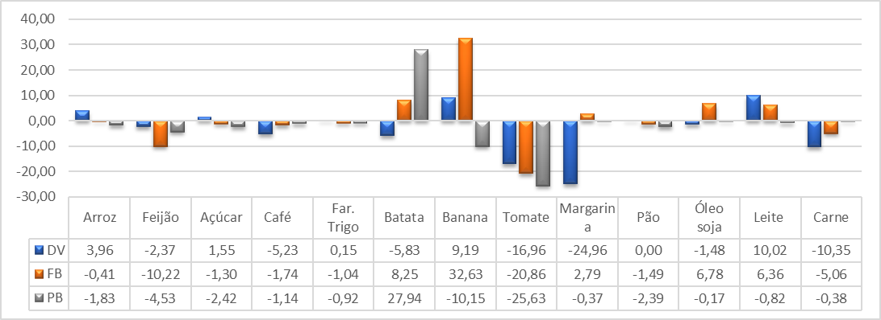
Gráfico 01 - Variação % Mensal dos Preços dos Produtos da Cesta Básica - Dois Vizinhos, Francisco Beltrão e Pato Branco – agosto/2019.
Fonte: Base de Dados Equipe Pesquisadora (GPEAD/UNIOESTE e Colaboradores).

O gráfico 02 abaixo evidencia o comportamento dos preços dos produtos que compõem a cesta básica no acumulado de janeiro a agosto de 2019. No acumulado o custo da cesta apresenta uma redução de (-5,8%) em Dois Vizinhos; (-6,64%) em Francisco Beltrão e (-12,3%) em Pato Branco. Em relação aos produtos destacam-se as altas acumuladas no preço da banana, do pão, do leite, para todas as cidades do Sudoeste. Mas também da carne em Pato Branco e da margarina em Francisco Beltrão.

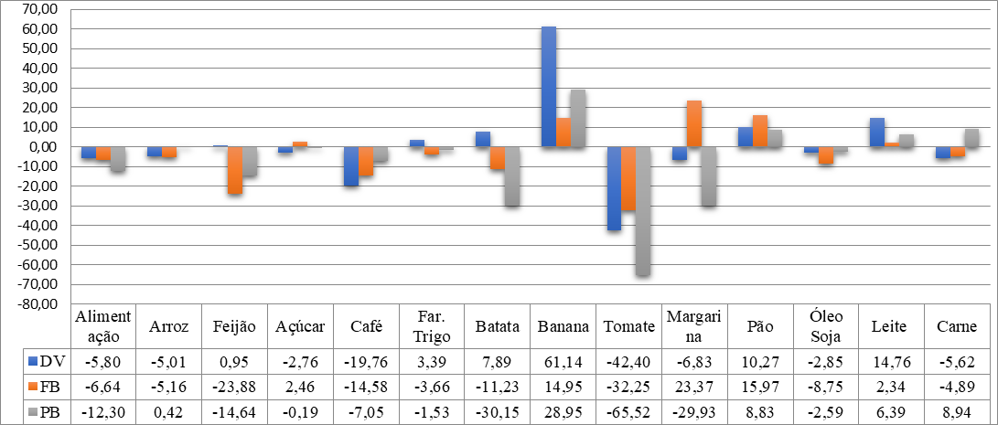
Gráfico 02 - Variação % acumulada dos Preços dos Produtos da Cesta Básica - Dois Vizinhos, Francisco Beltrão e Pato Branco –
janeiro-agosto/2019.
Fonte: Base de Dados Equipe Pesquisadora (GPEAD/UNIOESTE e Colaboradores).

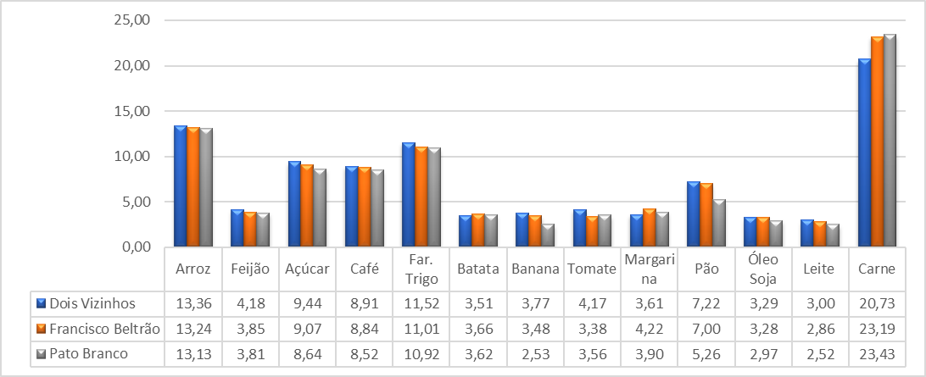
Gráfico 02 - Preços Unitários (R$) - Dois Vizinhos, Francisco Beltrão e Pato Branco – agosto/2019.
Fonte: Base de Dados Equipe Pesquisadora (GPEAD/UNIOESTE e Colaboradores).

EQUIPE:
Prof. José Maria Ramos (coordenador);
Profa. Roselaine Navarro Barrinha;
Prof. Jaime Antonio Stoffel;
Albertina Vieira Morais Ramos (discente do curso de Serviço Social)
João Paulo da Rocha e Gilson Basso – Agentes Universitários.
Prof. Nelito Antonio Zanmaria – FADEP;
Prof. Sérgio Luiz Kuhn UTFPR - campus de Dois Vizinhos.
.

UNIOESTE-FB – Ciências Econômicas
Grupo de Pesquisa Economia, Agricultura e Desenvolvimento – (GPEAD)
Rua Maringá, 1200 – Vila Nova, Bloco 05, Sala 521.
Telefone Institucional: (46) 3520-4892
Contato: projeto.valorcestabasica@unioeste.br

